Муниципальное бюджетное общеобразовательное учреждения «Прохоровская гимназия» Прохоровского района Белгородской области

Тема проекта: «Исследование плотности популяций и видового состава сообществ живых организмов (растений) на меловых обнажениях.»

Выполнила обучающаяся 11 «Б» -20класса
МБОУ «Прохоровская гимназия»
Прохоровского района Белгородской области
Ерёма Яна Александровна.
Руководитель проекта
Литвинова Валентина Гавриловна,
МБОУ «Прохоровская гимназия»
Прохоровского района Белгородской области
учитель биологии

Прохоровка 2019-20 г.

Содержание:
1.Введение……………………………………………………………
1.1.Цель проекта……………………………………………………
1.2.Задачи проекта………………………………………………….
1.3.Актуальность……………………………………………………
1.4. Гипотеза…………………………………………………………
1.5.Этапы работы…………………………………………………….
2.Обзор литературы……………………………………………………
2.1.Характеристика экологической системы меловых обнажений Прохоровского района…………………………………………………
2.2.История формирования меловых обнажений…………………
2.3.Характеристика меловых обнажений х. Черновка……………..
3.Материалы и методы исследования
4.Результаты и обсуждения
4.1Виды растений меловых обнажений х. Черновка и их морфологическое описание…………………………………………………………………..
5.Заключение и выводы……………………………………………….
6.Мероприятия по снижению экологического риска
7. Список используемой литературы…………………………………
8.Приложения……………………………………………………………

1.Введение.
Природные условия Прохоровского района в целом являются благоприятными для жизни и деятельности человека. Его многочисленные лесные урочища, живописные реки, озёра и пруды, сама окружающая красота природы являются целебными и благотворительными силами, которые каждый житель и гость района может использовать для организации активного отдыха, проведения экскурсий, походов, экспедиций, туристической и природоохранной деятельности.
Современный растительный мир Прохоровского района сформировался в процессе длительного эволюционного развития. Под влиянием различных факторов менялся рельеф и менялся растительный покров меловых обнажений.Своеобразие и оригинальность флоры и растительности меловых обнажений обусловлены прежде всего особенностями мелового субстрата, который имеет свой микроклиматический и водный режим, особые физические и химические свойства. Исследования показали, что меловые холмы отличаются большим содержанием кальция (от 32% до 99%), высоким рН, малой теплопроводность, большой влагоёмкостью, обилием отражённого света и особенно тепловым режимом почв (задернованные мела имеют более теплые почвы, а обнаженные более холодные, чем почвы прилежащей к ним зональной степи). Самой важной особенностью мела как субстрата является его твердость, каменистость и подвижность.
Мне захотелось узнать, какие растения нашего района произрастают на отложениях мела, какая их плотность и каково их состояние в настоящее время. Я считаю, что сохранение этих растений очень важно в настоящее время, так как антропогенная деятельность всё больше и больше влияет на изменение численности популяций растений на меловых отложениях.

  - Актуальность.
Проблема изучения и эффективного сохранения биоразнообразия является одной из самых актуальных на современном этапе развития общества. В связи с этим несомненный интерес вызывает исследование уникального растительного мира меловых обнажений, который характеризуется целым рядом эндемичных, редких и исчезающих видов.
В наше время имеются огромные экологические проблемы. Охрана растительного мира планеты - одна из важнейших международных проблем. Растения - как единственные создатели органической материи, занимают важное и исключительное место среди прочих компонентов живой природы.
В настоящее время многие виды растений безвозвратно исчезают под влиянием каких – либо факторов.
Жизнь окружающей нас природы очень сложна и человеку необходимо разобраться в сложной взаимосвязи всех ее явлений: только познав законы природы, он сможет сохранить ее растительный мир. У каждого вида растений свои особенности жизни, свои приспособления.
1.2. Цель проекта.
Изучить видовой состав и плотность растений меловых обнажений х. Черновка Прохоровского района.
1.3. Задачи проекта.
- Познакомиться с историей возникновения меловых обнажений в научно-популярной литературе.
- Выявить экологическое состояние экосистем меловых отложений Прохоровского района;
- Изучить краеведческий материал по данной тематике.
- Составить список растений, произрастающих на меловых обнажениях и дать их характеристики.
1.4 Гипотеза
Изучение и сохранение растений меловых обнажений-необходимое условие, обеспечивающие существование всех живых организмов и человека в том числе.
1.5 Этапы работы.
- Изучение литературы по характеристике экосистем меловых обнажений.
- Сбор растений, произрастающих на меловых обнажениях.
- Работа с определителем и определение систематического положения собранного материала.
- Составление гербария.
- Подсчет численности видов в экосистеме на меловых обнажениях.
2. Обзор литературы
Определившись с темой проекта, мне пришлось прочитать и проанализировать достаточно много литературных источников, информация которых позволила более глубоко проникнуть в проблемы меловых обнажений.
Меловая система широко распространена на территории Белгородской области и представлена различными типами морских, лагунных континентальных накоплений. Нижнемеловые глины, пески и песчаники, имеющие небольшую мощность и местами содержащие остатки древних животных, обнажаются на территории Прохоровского района. Меловые отложения с большим стратиграфическим перерывом залегают на различных подразделениях девона, триаса и юры и перекрываются чехлом кайнозойских пород.
2.1. История формирования меловых обнажений
Меловые обнажения на территории Прохоровского района образовывались в меловой период – третью (последнюю) систему мезозойской группы, соответствующий третьему периоду мезозойской эры истории Земли; она следует за юрской и предшествует палеогеновой системе кайнозойской группы. Название происходит от белого мела. горной породы,
образовавшейся в этот период. Начало мелового периода определяется радиологическим методом в 135—137 млн. лет. конец в 65—70 млн.
лет тому назад. продолжительность его составляет около 70 млн. лет.
Тектонические движения. интенсивно проявившиеся в конце юры‚ вызвали в Восточно-Азиатской геосинклинальной области‚ где находится и
территория нашего района, обширную регрессию моря. В раннем мелу морские бассейны занимали большую территорию в восточной части
Восточно-Европейской платформы. В начале позднего мела происходит
дальнейшее погружение значительной части Русской платформы, вызвавшее одну из величайших в истории Земли морскую трансгрессию. Под уровнем моря оказались ещё большие площади, что вызвало сглаживание рельефа суши и сократило принос обломочного материала. Преобладающим типом морских осадков на территории нашего района становятся тонкие известковые и известково-глинистые илы, превратившиеся впоследствии в
известняки, мергели или писчий мел.
С геологическими движениями земной коры конца периода связана обширная регрессия моря. охватившая главным образом платформы Северного полушария‚
Поясное распространение различных типов отложений и биогеографических провинций указывает на существование в меловом периоде климатической зональности. На нашей территории находилась тепло умеренная зона, отличавшаяся интенсивным угленакоплением. Методом изотопной полиметрии удалось установить, что температуры поверхностных вод океанов были значительно более однородными, чем современные.
Миллионы лет назад на территории Белгородской области простирался древний океан. Мел– не что иное, как дно древнего океана. Известно, что оно никогда не бывало безжизненным. На нем росли различные водоросли, губки, морские лилии, жили моллюски, ракообразные, морские звезды, ежи. Моря мелового периода были населены богатой фауной, в состав которой входили головоногие моллюски — аммониты и белемниты. Раковины аммонитов иногда достигали громадной величины (до 2 м в диаметре);среди обширных, завитых в виде плоской спирали форм встречаются неплотно свернутые, прямые. башенковидные или беспорядочно закрученные в клубок формы. Обильны и разнообразны брюхоногие и двустворчатые моллюски, морские ежи и морские лилии, кораллы, губки, фораминиферы и некоторые другие группы.
Со временем остатки отмерших организмов (панцири, раковины, твердые оболочки, скелеты) оседали на дно и погребались в осадках целыми слоями. Они примешивались к неорганическому материалу и образовывали отложения своеобразного ила. С годами ил пополнялся новыми отложениями, которые уплотнялись благодаря давлению верхних слоев на нижние, увеличивались в объеме, крепли. В конце концов, они цементировались разными соединениями, содержащимися в растворе, проникающем вглубь отложений. (Приложение 1)
И если верхний слой почвы, где растут те самые эндемики, лишь на 15-20 % состоит из белого материала, то на глубине 80 метров здесь уже залегают слои чистого мела. Вершины окрестных холмов на протяжении тысячелетий омывались дождями и «полировались» степными ветрами, мягкие породы осыпались, обнажая более твердые образования причудливых форм – меловые столбы. Так, с точки зрения геологов, возникли меловые отложения.
На территории России породы меловой системы распространены очень широко и представлены различными типами морских, лагунных континентальных накоплений. Нижнемеловые глины, пески и песчаники, имеющие небольшую мощность и местами содержащие остатки древних животных, обнажаются на территории Прохоровского района. Одно из таких обнажений находится на территории х. Черновка.
2.2. Характеристика экологической системы меловых обнажений
Прохоровского района.
Меловая система представлена нижним отделом и верхним отделом. Обнажения меловой системы с размывом залегают на породах девона, на крайнем юге и юго-востоке в каменноугольном периоде. Обнажения меловой системы делятся на две различных по литологии толщи - нижнюю терригенную (обломочные осадки) и верхнюю - преимущественно карбонатную. В нижнемеловое время юг и центральная часть Белгородской области были приподняты, крайние - восток и север - опущены, поэтому на севере шло формирование мелкозернистых песков в прибрежно-морских условиях, а в центре и на юге - грубых континентальных.
Меловые обнажения на территории центральных областей Русской платформы распространены неравномерно. Более широко развит нижний отдел. Верхнемеловые отложения известны лишь в юго-западной части рассматриваемой территории. Небольшие «островки» верхнего мела сохранились также в Прохоровском районе.
Особенно много для познания среднерусского мела как в отношении изучения ископаемой фауны, так и в отношении параллелизации его с соответствующими западно-европейскими отложениями было сделано первыми тремя геологами.
Впервые описание степной растительности Белгородской области, куда входил и Прохоровский район, было дано В. И. Талиевым в 1905–1910 году, В. В. Алехиным в 30-е годы XX века, С. В. Голицыным и Н. Ф. Комаровым в 1931 году, Н. С. Камышевым в 1976 году.
Меловые обнажения, обладая повышенным содержанием кальция, стимулируют развитие растений-кальцефилов. Каковыми и являются меловые растения. Условия жизни этих уникальных растений достаточно суровы. На протяжении всех сезонов года, поверхности меловых обнажений подвергаются ветровой и водной эрозии.
Аналогичные воздействия (то есть смыв, обветривание, выветривание, иссушение) испытывают и произрастающие здесь меловые растения. Здесь не встретишь высокорослых травянистых ярко окрашенных растений, густым ковром покрывающих склон.
Постоянное действие ветра, высокая температура окружающего воздуха яркая освещённость поверхности стимулируют существование низкорослых, светолюбивых, стелющихся по наклонной поверхности, растений. У них хорошо развита корневая система. Концентрация хлорофилла в листьях невысока. Сами листочки либо опушены, либо покрыты восковым налётом, либо глянцевито-блестящие.
Зарастание открытых меловых обнажений - процесс длительный. Вначале закрепляются растения - пионеры: иссоп меловой, норичник меловой. Затем на склонах образуются участки с растительным покровом, в которых уже присутствуют чабрец меловой, смолёвка меловая. Появление чабреца - важный этап в освоении растениями меловых склонов. Потому что небольшие колонии этого замечательного во всех отношениях растения не просто способствуют процессу почв накопления, но и значительно ускоряют его. Затем приживаются разные злаковые и полыни: овсяница меловая, тонконог Талиева, полынь беловойлочная.
Огромно значение растений меловых обнажений. Они являются хорошими медоносами: тимьян, резеда жёлтая, подорожник ланцетный, вязель, лядвинец, ракитник, астрагал, коровяк и др.
Огромное значение растительный покров меловых обнажений имеет как защита от ветровой и водной эрозии. Тимьянники, иссопники и проломники, являются редкими ассоциациями, но вместес дерезняками они являются прекрасными закрепителями почвы. Среди растений – кальцефитов можно выделить лекарственные: подорожник средний, чабрец меловой, горицвет весенний, ластовень лекарственный. Некоторые из растений меловых обнажений были введены в культуру: клевер, житняк, эспарцет.
Многие растения меловых обнажений редкие и занесены в Красную книгу Белгородской области. Это: проломник Козо-Полянского, шиверекия подольская, оносма, колокольчик сибирский, иссоп меловой, тимьян меловой, волчеягодник Софии, адонис весенний, ковыль перистый, смолёвка меловая, двурядник меловой, дрок донской, астрагал белостебельный, лён украинский, лён желтый, лён многолетний, румянка, норичник меловой, льнянка меловая, полынь беловойлочная, полынь солянковидная, кошачья лапка.
К полезным ископаемым меловой системы относятся мел, силициды (трепелы, опоки), стекольные и бетонные пески, фосфориты, каолиновые глины.
2.3. Характеристика меловых отложений х. Черновка
Мел – слабо сцементированная, мажущаяся, тонкозернистая разновидность карбоновых пород, состоящая в основном из карбоната кальция природного происхождения. Природный мел сложен главным образом кальцитовыми скелетами ( и их частицами) микроорганизмов (Приложение) – известковых водорослей кокколитофорид (70-90%) и корненожек – фораменифер (1-20%) . Изредка в мелу встречаютя раковины моллюсков, скелеты мшанок, морских ежей, лилий, кремневых губок, кораллов.
Обнажения мела отличаются оригинальностью видового состава. Они являются местом сосредоточения многих реликтов. Своеобразие и оригинальность флоры и растительности меловых обнажений обусловлены прежде всего особенностями мелового субстрата, который имеет свой микроклиматический и водный режим, особые физические и химические свойства.
Опока (Приложение 2) - легкая, твердая, тонкопористая кремнистая горная порода, богатая (до 97 %) аморфным кремнеземом, с примесью песка и глинистых частиц. Цвет от светло-серого до темно-серого. Образование опоковых толщ связано с накоплением в них биогенного кремнезёма. Источниками кремнезёма являются растворившиеся спикулы морских губок, кремнистые остатки разрушившегося на дне глинистого вещества, а также кремнезем, поступающий из пород, перекрывающих опоки. Опоки могут встречаться в двух видах: меловых и диатомовых.
В пределах х .Черновка зачастую вместе с опокой встречаются трепела.
Трепел (Приложение 3) - тонкопористая осадочная горная порода, сложена мельчайшими неправильной формы частицами опала диаметром от 0,001 до 0,003мм, среди которых распределены зёрна кварца и тонкие пластинки слюды. Лишена органических остатков. Трепел образовался путём изменения ила, обогащенного кремневой фауной и флорой, возможно, близко к диатомовым илам.
К группе карбонатных осадочных пород, распространенных в природе, относятся известняки, мела, доломиты, мергеля.
Известняки имеют органогенное и химическое происхождение и состоят из кальцита. Органогенные известняки состоят из известковистых скелетов и остатков раковин животных и растений.
К органическим известнякам относится и мел. Мел - тонкозернистый, мягкий, белый известняк, состоящий из карбоната кальция природного происхождения, т.е. мелких обломков и целых известковых скелетов микроорганизмов. В меле встречаются раковины моллюсков, скелеты морских ежей, лилий, кремниевых губок, кораллов.
Меловые обнажения зачастую вскрываются элементами рельефа при эрозионных процессах. В некоторых случаях их близкое расположение к поверхности и участие в сложении почв объясняется вскрытием их во время действия ледниковых процессов.
Почвы, формирующиеся на меловых обнажениях - дерново-карбонатные, перегнойно-карбонатные, дерново-подзолистые или дерновые. Кроме названных горных пород, которые могут быть почвообразующими, встречается элювий и делювий вышеперечисленных пород, а также крайне редко эоловые пески и супеси.
Исследования многих ученых показали, что меловые холмы отличаются большим содержанием кальция (от 32% до 99%), высоким pH, малой теплопроводностью, большой влагоёмкостью, обилием отражённого света и особенно тепловым режимом почв (задернованные мела имеют более теплые почвы, а обнаженные более холодные, чем почвы прилежащей к ним зональной степи). Самой важной особенностью мела как субстрата является его твердость, каменистость и подвижность. Различают два вида меловых обнажений - обнажения плотного и рыхлого мела.
Обнажения плотного (коренного) мела встречаются преимущественно в верхних частях склонов х. Черновка. Поверхность коренного мела разбита трещинами на грубые четырёхугольники и отдельности с незначительным слоем рухляка и щебня. Под воздействием текучей воды на коренной толще мела появляются эрозивные ложбинки, борозды, которые постепенно превращаются в более крупные эрозивные формы-«рытвины». Рытвины в процессе своего развития переходят в овраги. Для того, чтобы глубина рытвин не увеличивалась, в верхней части обнажений высажены 4 ряда лесополос, состоящих из белой акации и сосны обыкновенной.
Овраги, балки, рытвины, промоины сложены рыхлым мелом, которой характеризуется наличием мощного слоя из меловой щебёнки.
На северных склонах оврагов к меловой щебёнке примешиваются мелкозернистые частицы, в то время как южные склоны представляют собой крутые осыпи их чистого мелового щебня, который постоянно находится в движении, проявляющемся в трех основных формах: осыпания, скольжения, течения плывуна.
На плотном мелу растения также не образуют сомкнутого в надземной части травяного покрова.

3. Материалы и методы исследования
Для определения плотности видов растений на меловых обнажениях использовали методы: метод наблюдения, метод пробных площадок. На территории пяти меловых склонов было разбито 10 пробных площадок. Склоны крутые, и в верхней части наблюдаются эрозийные процессы в виде маленьких оврагов. Из-за весенних и дождевых потопов воды верхняя часть склонов размывается и поверхностные слои мела смываются, поэтому эта часть меловых обнажений почти лишена растительности. В средней части склонов было разбито 4 пробных площадки и 6 площадок в низовье склонов. Наблюдения показали, что на меловых склонах идёт слабый процесс развития почв, интенсивное движение субстрата и особый микроклимат, так как он, в течение всего светового дня освещён солнцем.
Изучали видовой состав растений с конца мая по конец июня, то есть период бурного развития растительности.
В таблице представлен видовой состав и количество растений на пробных площадках.
№ площадки | Виды растений | Число растений данного вида
Плошадка №1 | - Земляника зеленая  - Копеечник крупноцветковый  - Репешок обыкновенный  - Проломник Козо-Полянского  - Мятлик луговой  - Резак обыкновенный | - 1  - 1  - 3  - 5  - 3  - 1
Плошадка №2 | - Копеечник крупноцветковый  - Проломник Козо-Полянского  - Василек Маршалла  - Мох – брий или бриум дернистый  - Норичник меловой | - 3  - 5  - 2  - 2  - 3
Плошадка №3 | - Полынь беловойлочная  - Проломник Козо-Полянского  - Василек Маршалла  - Мятлик луговой  - Астрагал белостебельчатый  - Иссоп меловой  - Норичник меловой | - 2  - 2  - 1  - 2  - 1  - 1  - 2
Плошадка №4 | - Земляника зеленая  - Иссоп меловой  - Мятлик луговой  *Астрагал белостебельчатый | - 1  - 2  - 1  - 1
Плошадка №5 | - Копеечник крупноцветковый  - Полынь беловойлочная  - Качим метельчатый  - Астрагал белостебельчатый | - 1  - 2  - 1  - 1
Плошадка №6 | - Репешок обыкновенный  - Проломник Козо-Полянского  - Мох – брий  - Норичник меловой | - 3  - 4  - 2  - 1
Плошадка №7 | - Истод меловой  - Василек Маршалла  - Мох – брий  - Чабрец меловой  - Иссоп меловой  - Норичник меловой | - 1  - 1  - 3  - 1  - 1  - 1
Плошадка №8 | - Земляника зеленая  - Качим метельчатый  - Мох – брий  - Резак обыкновенный  - Чабрец меловой | - 3  - 1  - 2  - 1  - 1
Плошадка №9 | - Репешок обыкновенный  - Проломник Козо-Полянского  - Мятлик луговой  - Резак обыкновенный  - Иссоп меловой | - 1  - 3  - 1  - 2  - 1
Плошадка №10 | - Полынь беловойлочная  - Истод меловой  - Мятлик луговой  - Качим метельчатый  - Резак обыкновенный  - Иссоп меловой | - 2  - 3  - 1  - 4  - 1  - 1

4. Результаты и обсуждения
В фитоценозе меловых обнажений было выявлено, что растения распределяются по 4 ярусам:
1 ярус –высокие злаки (ежа сборная, осоки)
2 ярус – низкие злаки (мятник обыкновенный)
3 ярус – низкотравье (чабрец, клевер белый)
4 ярус – стелющиеся растения (мох (изредка)
На площадках №4, № 5 и №6, которые были обозначены в средней части мелового склона выявлено по 4 вида растений, расстояние между видами 25-30 см, 3 вида находились в степени Б (бутонизации) и 1 вид в степени Ц (цветения). Полная жизнь растений оценена в 2 балла, так как средняя жизненность растений ниже среднего роста, цветут не все виды растений.
На пробных площадках в низовье меловых обнажений было насчитано 15 видов, которые все относятся к покрытосеменным растениям. Изучая плотность растений на этих пробных площадках, пришли к выводу, что данный участок фитоценоза характеризуется незначительным разнообразием растений. Причина- антропогенное воздействие. Вблизи меловых обнажений находиться Черновский родник. Вода вытекает из-под мелового склона образует заводь, построена купель, беседки, стол, пеньки для сидения, металлическая лестница с перилами к роднику, сам родник взят в деревянный закрытый сруб, ограждён плетнём. территория, которого относится к туристическому маршруту. Из-за большого количества людей, приезжающих отдохнуть, испить родниковой воды, большая часть растительности подвергается вытаптыванию, цветущие растения становятся частью букетов. Несмотря, на то, что на территории, находятся информационные щиты.
Изучая видовой состав растений х. Черновка можно сказать, что все меловые растения являются ксерофитными формами и представлены различными семействами. Нами выявлено всего 15 видов растений, 4 вида из них находятся под охранной.
4.1 Виды растений меловых отложений х. Черновка и их морфологическое описание
Особый интерес представляют растения в местах выхода мела - их называют кальцефитами. Меловые растения или кальцефиты (от лат. calx,— известь и греч. phileo — люблю), растения, обитающие преимущественно на почвах, богатых кальцием, а также в местах выхода известняков, мела и др. пород.
1.Земляника зеленая или полуница. Полуница или земляника зелёная произрастает на лугах, лесных опушках, сухих склонах, на заливных полях. Похожа на лесную, но отличается серебристо-пушистыми снизу листьями, при основании суженными, ароматными, зеленовато-белыми, затем красными округлыми плодами и чашелистиками, прижатыми к плодам.
2.Копеечник крупноцветковый. Травянистый стержнекорневой поликарпик 20-40 см выс. Листья сложные непарноперистые с 2-5 парами листочков. Цветет с мая по июль. Плодоносит в июле-августе. Размножение только семенное. Зацветает на 4- 5-й год
3.Полынь беловойлочная. Невысокий полукустарничек (15--35 см) с одревесневающими у основания, облиственными цветоносными стеблями и многочисленными тесно сближенными укороченными вегетативными побегами. Цветет в июне-августе. Размножение семенное и вегетативное.
4.Репешок обыкновенный. Растение репешок обыкновенный имеет прямой стебель, который вместе с листьями покрыт волосиками. Внешне растение кажется пушистым и выглядит зеленовато-серым. Листья у основания стебля могут быть собраны розеткой, имеют зазубренный край, эллиптическую форму. Каждый цветок имеет пять желтых лепестков по 6−12 мм. Лепестки размещены вдоль верхней части стебля. В соцветии колосовидная кисть. Растение имеет пять чашелистиков и 10−20 тычинок. Период цветения приходится на июнь — август. Плод в виде одноорешка с крючковатыми шипами, которые цепляются за шерсть животных и одежду людей, обеспечивая расселение растения.
5. Истод меловой. Травянистый, мелко стержневой многолетник до 30 см. Корень тонкий, побеги многочисленные простые, приподнимающиеся, густо облиственные. Нижние листья эллиптические, туповатые, верхние — ланцетные или линейно-ланцетные, острые. Цветочные кисти верхушечные, сначала пирамидальные, затем удлиняющиеся и рыхлые. Крылья и венчик розовые, светло-пурпурные; венчик 10—12 мм, слегка превышает крылья. Плод — коробочка, почти равна крыльям, резко сужена в тоненькую плодоножку, до 1 мм длиной.
6. Проломник Козо-Полянского. Низкорослое, травянистое растение, образующее пышно цветущие кустики. В роду этого представителя семейства Первоцветные присутствуют однолетние и многолетние культуры, большинство из которых обитают высоко на меловых горах.
7. Василек Маршалла. Многолетнее растение травянистого типа. Обладает разветвленным корневищем. Стебли лежачие, простые или ветвящиеся, на концах приподнимаются, длина от 7 до 35 см. цветоносы растут из прикорневых пазушных листьев. Растение покрыто мельчайшими волосками, за счет чего листья кажутся пушистыми. Пурпурные цветы распускаются в мае, цветет до июля. Семена с хохолком созревают с начала лета до октября.
8.Мятлик луговой. Мятлик – многолетний злак со стержневым корневищем, который пускает боковые отростки. Это способствует горизонтальному распространению растения и образованию густых дернин. Высота стеблей составляет 30-90 см. Они растут вертикально или слегка полегают. Побеги довольно мягкие, что важно для комфортного отдыха на газоне. Пускается в рост культура сразу после таяния снегов, чем опережает некоторых других представителей семейства. Листья образуют прикорневую розетку, а также частично покрывают стебли. Они растут вертикально. Линейная листовая пластина покрыта параллельными жилками, ширина ее не превышает 4 мм.
9.Качим метельчатый. Качим метельчатый принадлежит к роду — гвоздичных. Представляет собой многолетнее растение, которое может вырастать высотой до 1.5 м., самая важная часть находится под землей. Корни разветвленные с длинными, густыми ветвями. Листья ланцетные, острые, с 2—5 прожилками. Цветки мелкие, розовые и белые, которые состоят из короткой чашечки (2 мм) и разделены почти до дна. Время цветения и сбора июль — август.
10. Астрагал бело стебельчатый. Его высота составляет 0-50 см. Стебли астрагала тонкие, белые, опушённые, с деревенеющими основаниями. Листья длиной до 6 см, на коротких черешках, с5—4 парами продолговатых или овальных волосистых листочков. Цветёт в мае - июле белыми или бело-жёлтыми цветками, собранными в кисть длиной до 10 см.Плоды - сидячие, продолговатые бобы, которые созревают, начиная с июня. Размножается семенами.
11. Мох – брий или бриум дернистый. Дерновинки большей частью густые, жесткие, от серовато- или желтовато-зеленых до красноватых, внутри войлочные. Сильно изменчивый вид. Стебель 1-2 см длиной, с многочисленными ветвями. Верхушечные листья обычно собраны в хохолок, от яйцевидных до узколанцетных, в основании красноватые, заостренные, окаймленные, с отвороченными краями, красной внизу жилкой, выступающей из верхушки листа в виде более или менее длинного волосовидного кончика. Двудомный. Ножка спорогония 1,5-5 см длиной, красная или бурая. Коробочка бурая или красновато-бурая почти шаровидной формы с длинной или короткой шейкой. Крышечка крупная, конусовидная, острая или с бородавочкой. Споро носит летом.

12.Резак обыкновенный. Травянистое растение шаровидной формы с цилиндрическим голым, сизо-зелёным, с тонкими бороздками, разветвлённым сильноветвистым стеблем, высотой 30-50 см. Корень растения веретеновидный, длинный, прямой. Листья резака обыкновенного твёрдые, почти кожистые; прикорневые – с длинными желобчатыми черешками, цельные или тройчатые; средние стеблевые – тройчатые или дважды тройчато-рассечённые; верхние же почти сидячие, тройчатые. Доли листьев линейные или линейно-ланцетные, заострённые, иногда серповидно изогнутые
13.Чабрец меловой. Растение, живущее на голых меловых осыпях и склонах – остатках древнего океана, сохранившихся после движения ледников. Отличается от обычного чабреца удивительным лимонным ароматом, который разносится на километры вокруг во время цветения.
14.Иссоп меловой. Ароматное травянистое растение из семейства Яснотковые. Оно относится к подгруппе Мятные. Благодаря насыщенно-голубым цветам, иссоп также называют «синий зверобой». Кроме декоративных свойств, иссоп является превосходным лекарственным средством, медоносом и ароматной приправой. Растение весьма неприхотливо.
15.Норичник меловой. Редкий вид с узкой экологической амплитудой (растет на чистом мелу). Полукустарник с деревянистым корневищем и несколькими одревесневающими в основании стеблями до 50 см высоты. Соцветие метельчатое. Цветет в июне-июле. Размножается семенами.
Плотность или рыхлость субстрата, различная экспозиция склонов и их
крутизна, отсутствие почвы или различные стадии почвообразовательного процесса создают различные экологические условия. Всё это обусловливает разнообразие растительного покрова, но в его формировании имеется несомненное сходство.
На обнажениях развиваются очень изреженные травостои, в которых слабо выражено взаимодействие между отдельными растениями. В них насчитывается от 1 до 10 видов. Общее проективное покрытие растениями 3-5%, однако встречаются группировки и со значительно 20 большим покрытием растениями –10-15%. В группировках доминирует один вид, реже – два.
Экспозиция склонов существенного значения не имеет. Приурочены тимьянники к верхним и средним частям склонов, встречаются и на вершинах холмов. Сообщества тимьяна на изученной территории очень широко распространены. Общее проективное покрытие
не превышает 50%, чаще – 30-40%. Видовой состав по описаниям колеблется в пределах 15-30 видов.
В закреплении склонов имеют значение не только тимьян, но и другие
растения. Формируются ассоциации с доминированием копеечника. Общее проективное покрытие в сообществах – 30-50%.
Полынь солянковидная лучше растет на старых обнажениях, покрытых
слоем мелового щебня. Сообщества очень разрежены (общее проективное покрытие 30-35%), приурочены к верхним частям склонов южной экспозиции.
Исследования лесной растительности в пределах х. Черновка показали, что растения плотно располагаются преимущественно на световых склонах.

6.Заключение и выводы
Из вышеописанной информации становится понятным, насколько значимы меловые экосистемы в природе и в жизни человека. А сколько исторических, культурных и архитектурных переплетений связано с наличием именно минерала мела, который в обыденности кажется настолько банальным, что этого даже не замечаешь в повседневности. Мел находит различное применение. В резиновой, химической, бумажной, текстильной и других отраслях промышленности он используется в качестве различного рода наполнителей. Применяется в парфюмерии, медицине и скульптурном деле.
В ходе проведённых исследований плотности популяций и видового состава сообществ живых организмов ( растений) на меловых обнажениях, можно сделать следующие выводы:
- Меловые обнажения Прохоровского района являются местом сосредоточения многих реликтовых растений.
- Экологическое состояние экосистем меловых обнажений Прохоровского района удовлетворительное.
- Растения, произрастающие на меловых обнажениях являются
ксерафитами.
- На основе полученных данных есть предложение пропагандировать идею уникальности сообщества и необходимости сохранения большинства видов растений.
7. Мероприятия по снижению экологического риска
Для снижения экологического риска по данной проблеме был разработан информационный щит об уникальности данной территории меловых обнажений х. Черновка. Разработан экологический маршрут для туристических экскурсий «Семь жемчужинок Северского Донца»: Куда входит: Памятник Победы Звонница – с. Большое - с. Подъяруги – с. Авдеевка - х. Черновка – х. Васильев - с. Подольхи. и предназначена для проведения экскурсий с целью повышения экологической культуры населения. (Приложение 4 и 5)
8. Список используемой литературы
1. https://vrnguide.ru/general-information/geography/geogsvo/geological-system/cretaceous-system.html
2. https://studfiles.net/preview/3894582/page:7/
3. http://orenpriroda.ru/steppene/sim2006/
4. http://bbs.sgu.ru/sites/bbs.sgu.ru/files/2017/03/vypusk06-19-22.pdf

Приложения
Приложение 1
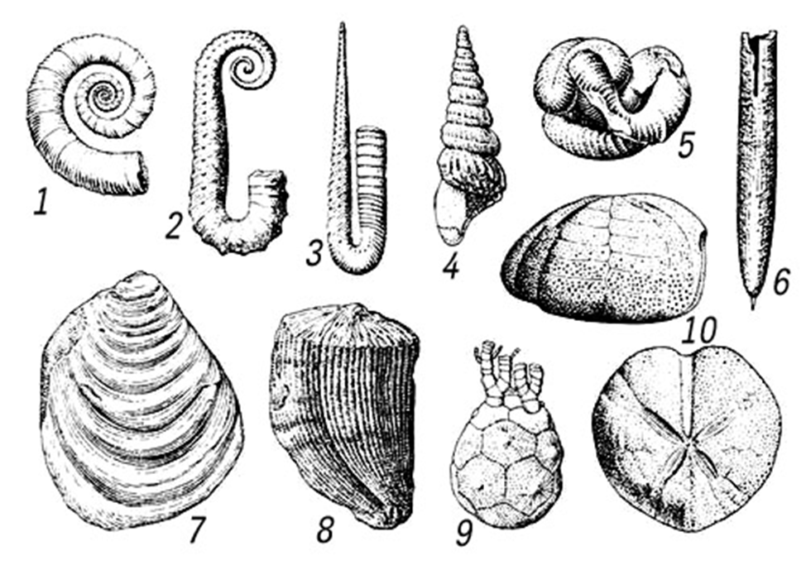
Ископаемые, характерные для меловой системы.
Головоногие моллюски (1-6):
1-Криоцератит
2-Анцилоцерас
3-Гамулина
4-Туррилит
5-Ниппонит
6-Белемнит
Двустворчатые моллюски (7-10):
7-Иноцерам
8-Рудист
9-Морская лилия
10-Морской еж

Приложение 2
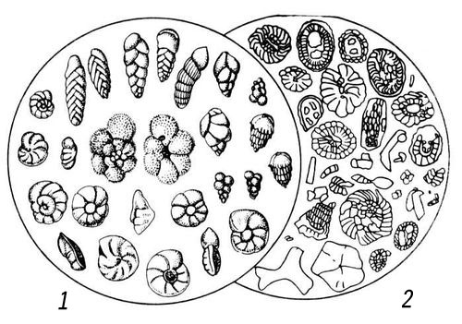
Кальцитовые скелеты микроорганизмов, слагающих мел:
1-Фораминиферы
2-Коколиты и их обломки

Приложение 3
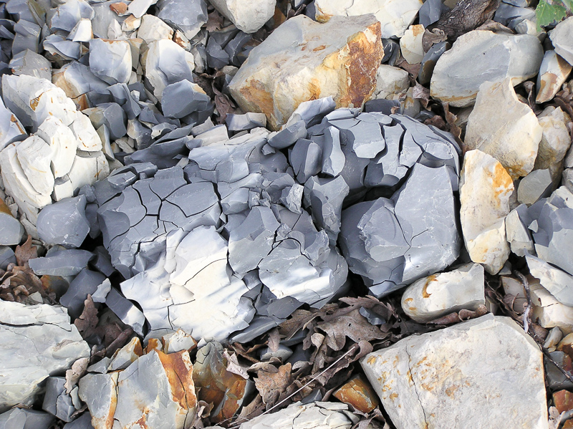
Опока - легкая, твердая, тонкопористая кремнистая горная порода, богатая (до 97 %) аморфным кремнеземом, с примесью песка и глинистых частиц. Цвет от светло-серого до темно-серого. Образование опоковых толщ связано с накоплением в них биогенного кремнезёма.

Приложение 4
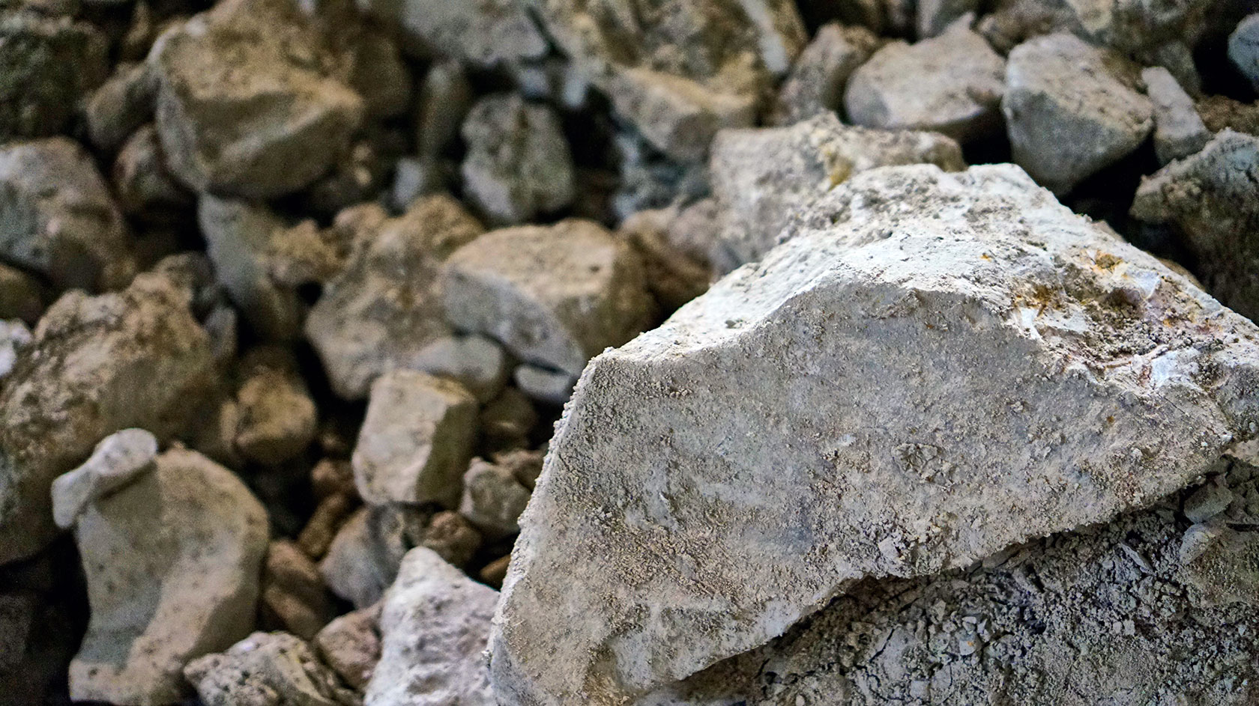
Трепел - тонкопористая осадочная горная порода, сложена мельчайшими неправильной формы частицами опала диаметром от 0,001 до 0,003мм, среди которых распределены зёрна кварца и тонкие пластинки слюды. Лишена органических остатков.

Приложение 5
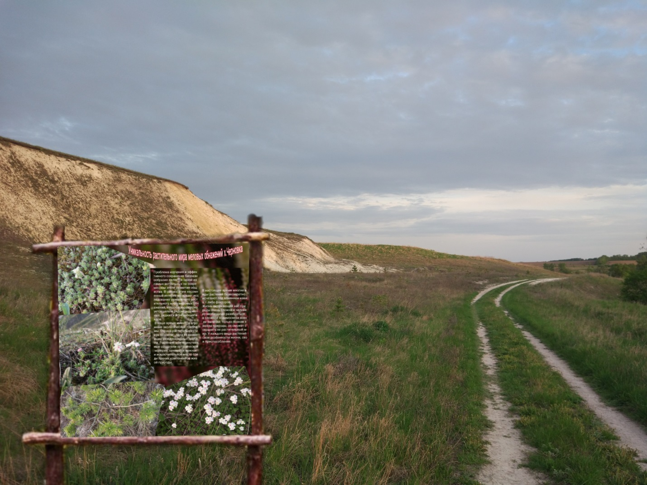
Информационный щит повествующий об уникальности данной территории меловых обнажений х. Черновка.

Приложение 6

Экологический маршрут для туристических экскурсий «Семь жемчужинок Северского Донца». Куда входит:
A - Памятник Победы Звонница
B - с. Большое
C - с. Подъяруги
D - с. Авдеевка
E - х. Черновка
F - х. Васильев
G -с. Подольхи

Приложения
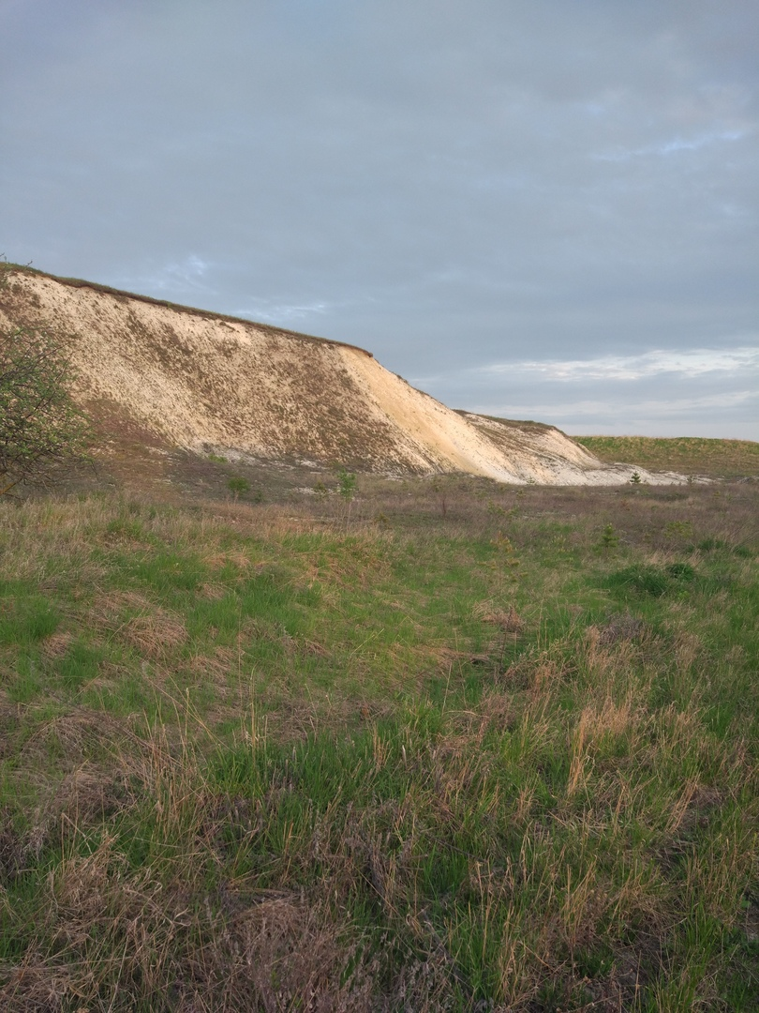
Вид меловых обнажений х. Черновка

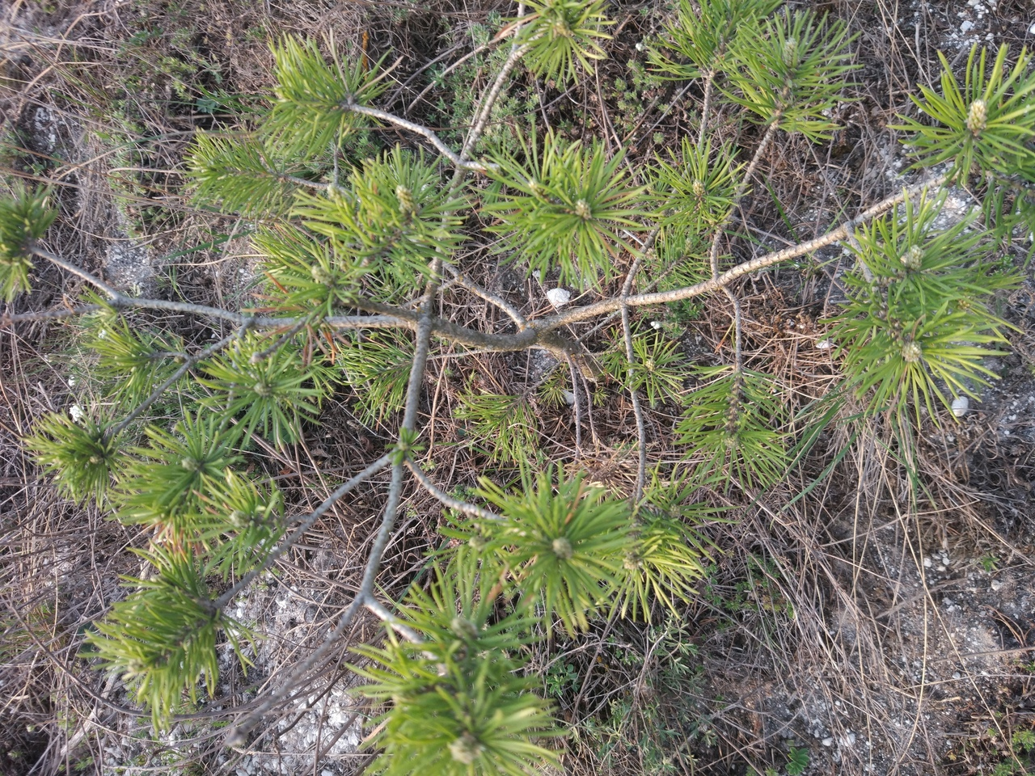
Сосна обыкновенная, растущая на меловых обнажениях

Проломник
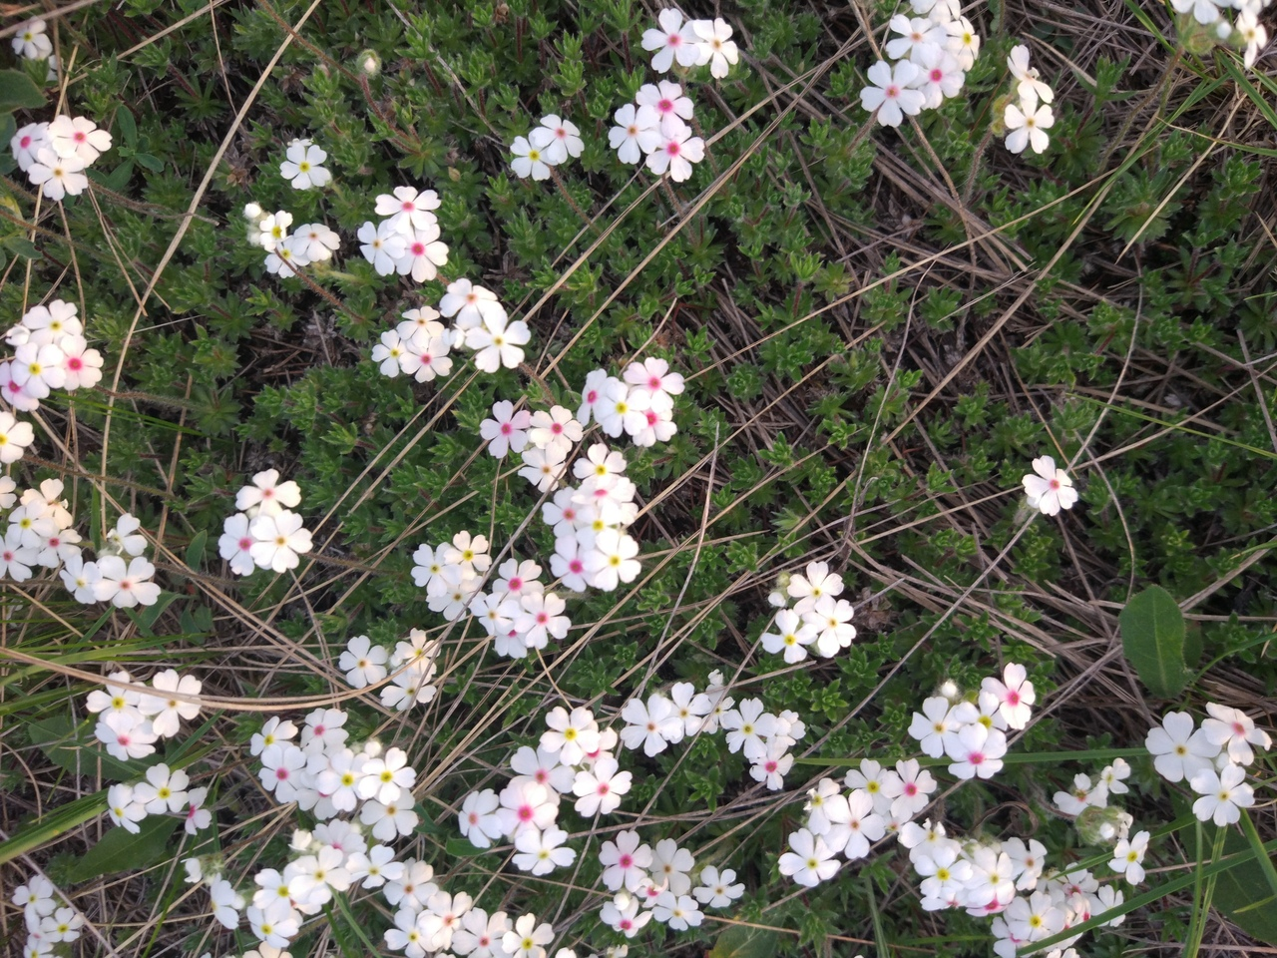

Меловые холмы х. Черновка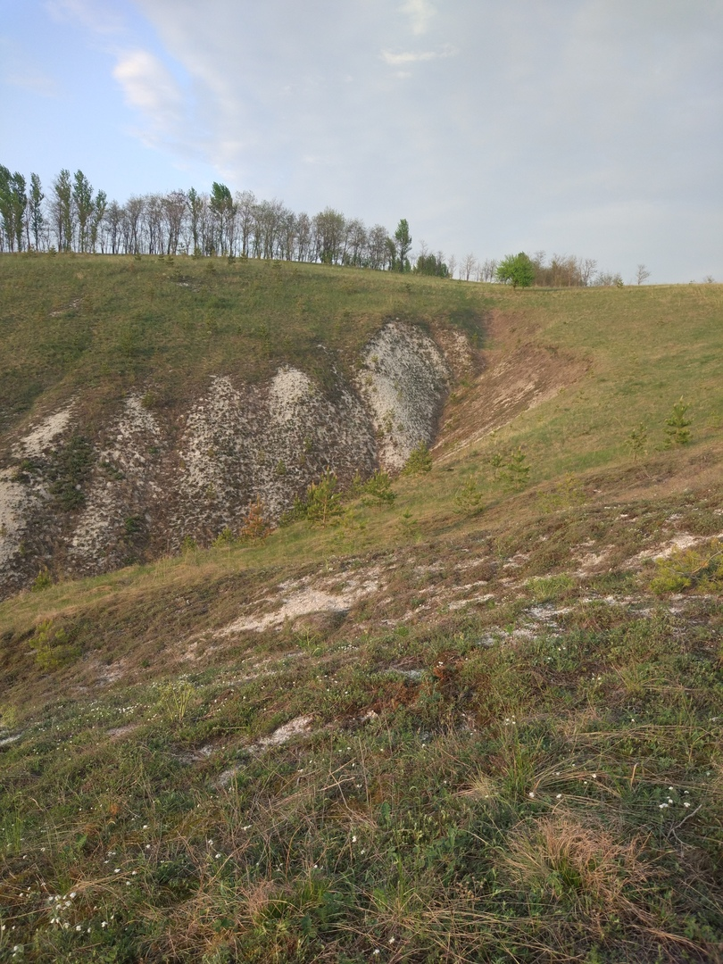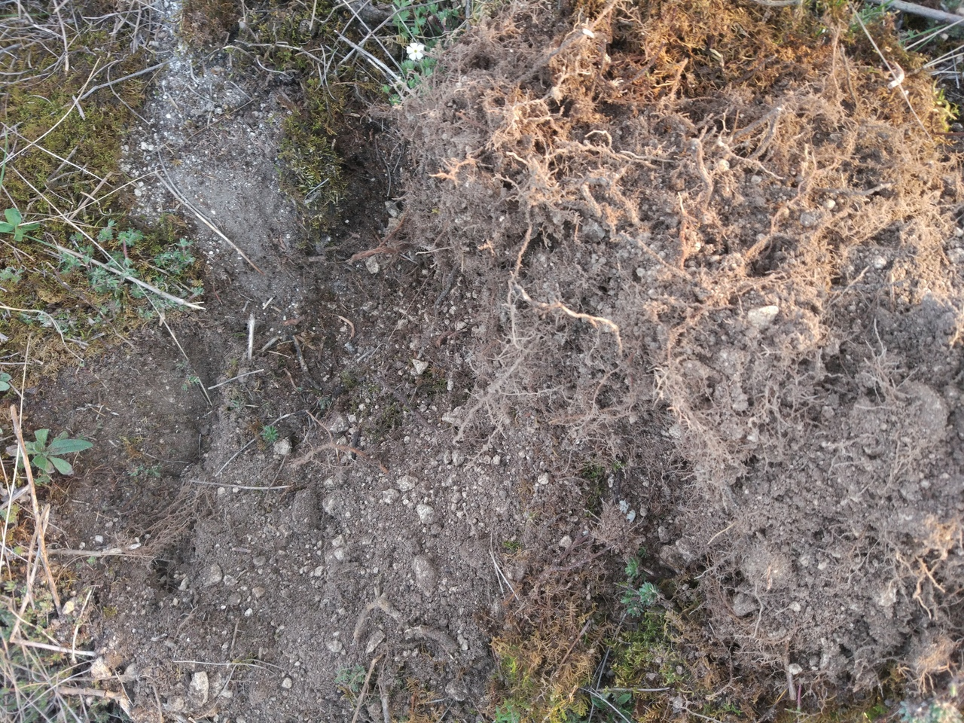
Корневая система на меловых обнажениях.

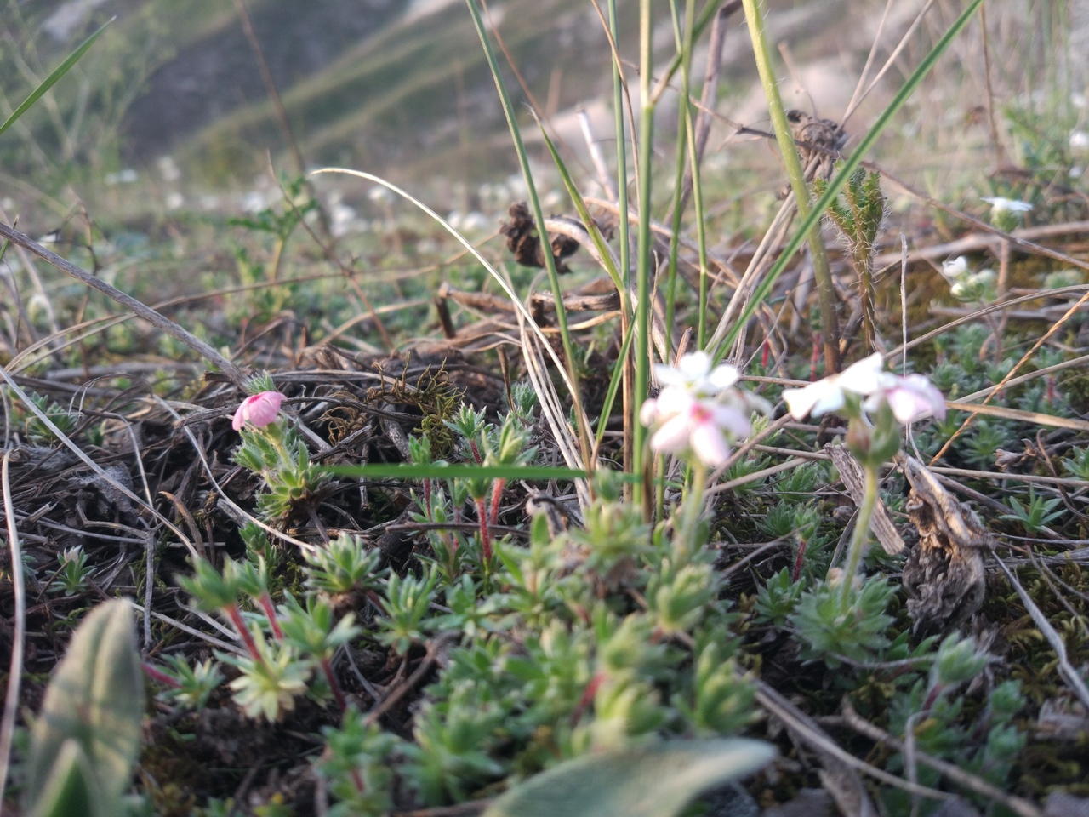

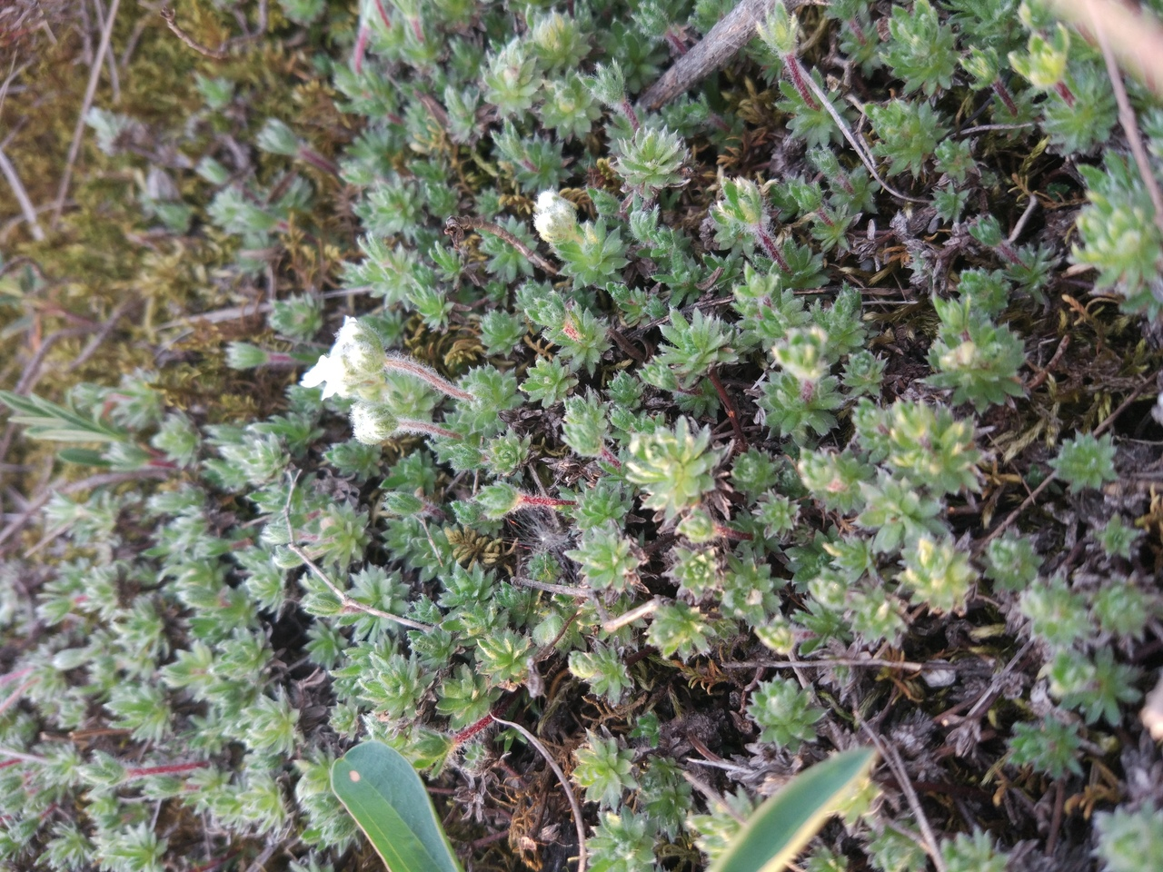
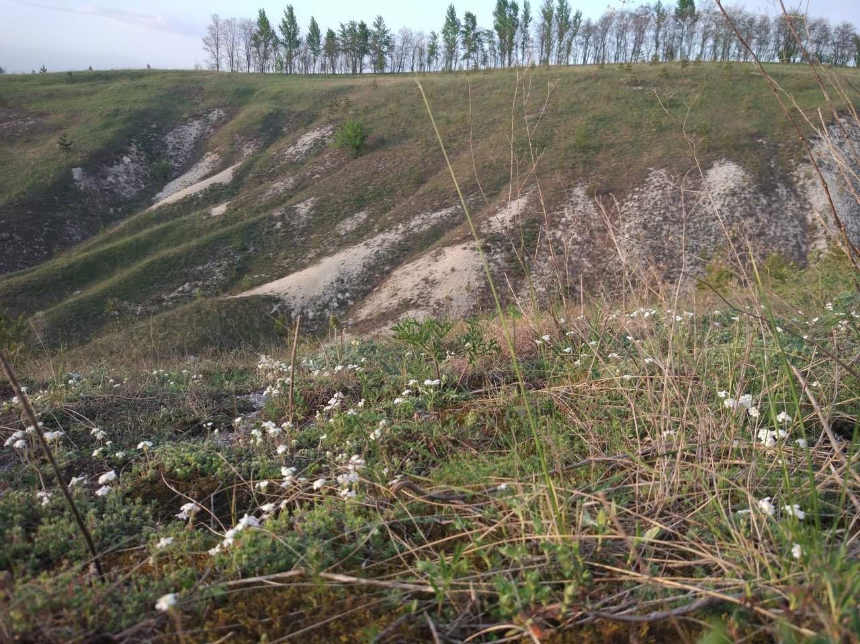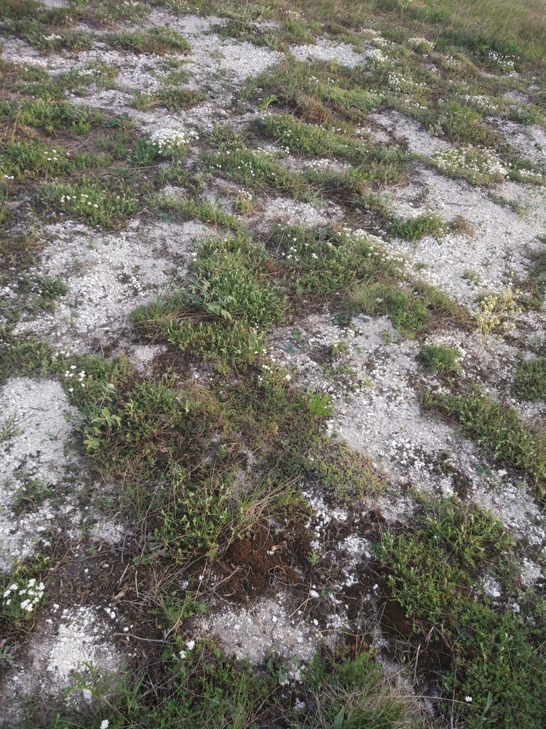

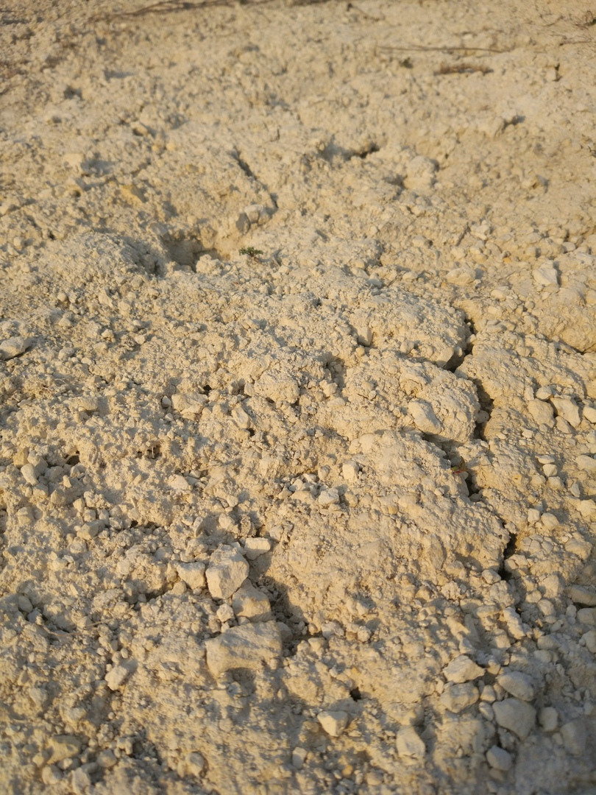
Меловые склоны лишённые растительности.

